PIŠČANČEK – SLIKANJE Z VILICAMI
Potrebuješ:
- List papirja ali karton
- Časopis/reklame za zaščito mize
- Vilice (lahko so plastične)
- Flumastri
- Rumena tempera (morda imaš kakšne stare doma)
- Pokrovček od kozarca za vlaganje ali staro posodico(za barvo)
Mizo prekrij s časopisom ali reklamami. V pokrov iztisni barvo. Vilico pomakaj v barvo in jo v krogu odtiskuj na papir. Glej sliko. Nastane piščanček. Lahko jih narediš tudi več. Na koncu piščančku nariši oči (lahko jih nalepiš), kljunček in nariši/prilepi nogice.
Uživaj v ustvarjanju. Naloga je primerna tudi za mlajše bratce in sestrice, ki so v vrtcu.
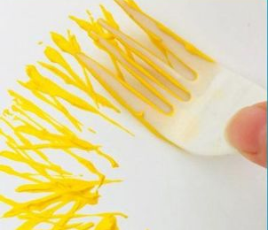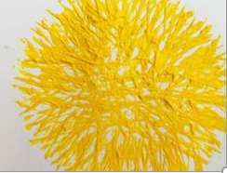

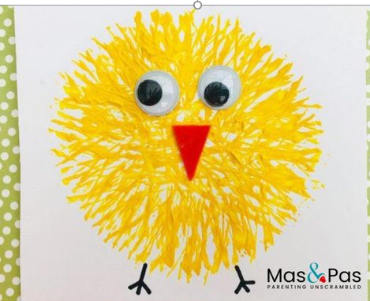
Fotografijo izdelkov mi lahko pošlješ preko eAsistenta in z dovoljenjem staršev jih bom objavila v spletni učilnici.

